1. 找到文件夹右键，svn checkout

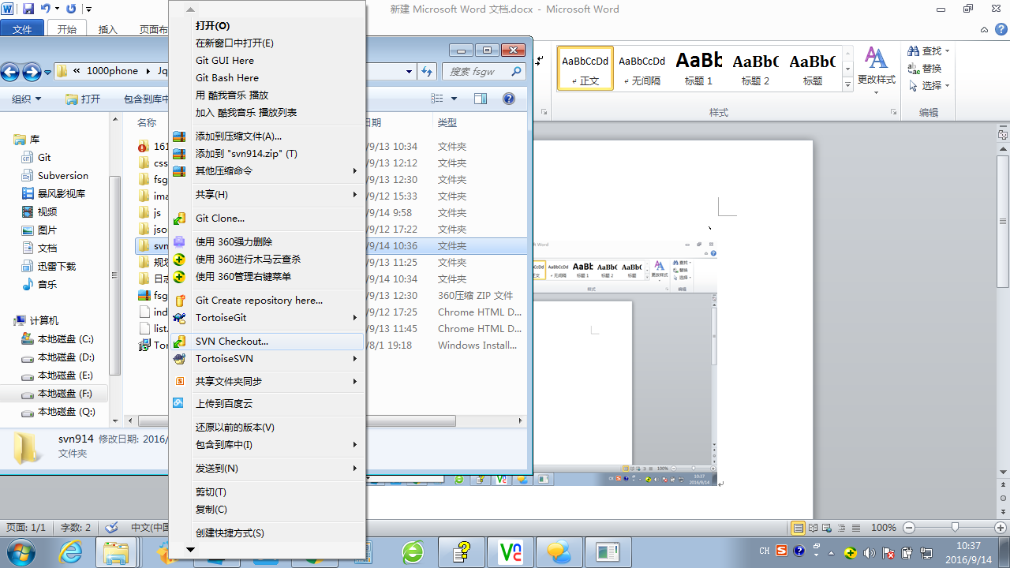

2、

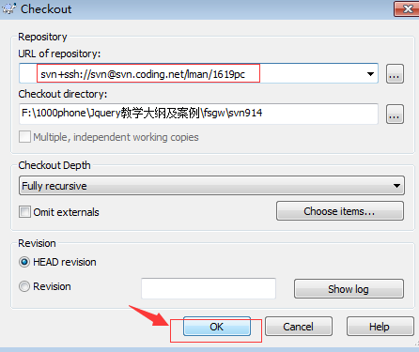

3

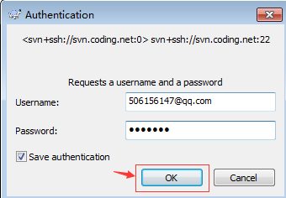

4、等待下载

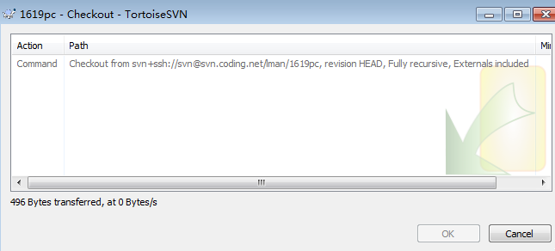

懒加载插件

1. 引入插件
2. 给需要懒加载的图片加属性，去掉图片的src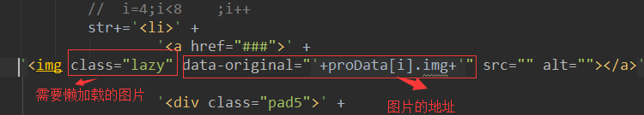
3. 调用插件的方法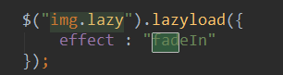

[**jquery.cookie中的操作**](http://www.cnblogs.com/crazy-fox/archive/2012/01/08/2316499.html)

jquery.cookie中的操作：

jquery.cookie.js是一个基于jquery的插件，[点击下载](http://blog.chuhoo.com/doc/jquery.cookie.rar" \t "_blank)！

**创建一个会话cookie：**

$.cookie(‘cookieName’,'cookieValue’);

注：当没有指明cookie时间时，所创建的cookie有效期默认到用户浏览器关闭止，故被称为会话cookie。

**创建一个持久cookie：**

$.cookie(‘cookieName’,'cookieValue’，｛expires：7｝);

注：当指明时间时，故称为持久cookie，并且有效时间为天。

**创建一个持久并带有效路径的cookie：**

$.cookie(‘cookieName’,'cookieValue’，｛expires：7，path：’/'｝);

注：如果不设置有效路径，在默认情况下，只能在cookie设置当前页面读取该cookie，cookie的路径用于设置能够读取cookie的顶级目录。

**创建一个持久并带有效路径和域名的cookie：**

$.cookie(‘cookieName’,'cookieValue’，｛expires：7，path：’/'，domain: ‘chuhoo.com’，secure: false，raw:false｝);

注：domain：创建cookie所在网页所拥有的域名；secure：默认是false，如果为true，cookie的传输协议需为https；raw：默认为false，读取和写入时候自动进行编码和解码（使用encodeURIComponent编码，使用decodeURIComponent解码），关闭这个功能，请设置为true。

**获取cookie：**

$.cookie(‘cookieName’);   //如果存在则返回cookieValue，否则返回null。

**删除cookie：**

$.cookie(‘cookieName’,null);

注：如果想删除一个带有效路径的cookie，如下：$.cookie(‘cookieName’,null,{path:’/'});